ВЪЗПОМЕНАНИЕ
На 01 януари 2001 година се навършва
1 година
от смъртта на нашия роднина и приятел

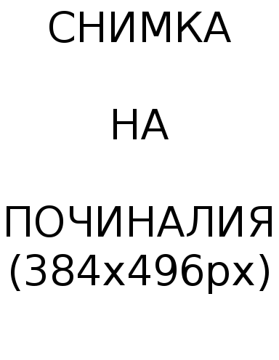
Име
Презиме
Фамилия
(2000 – 2001)

Безкрайно скърбим и си спомняме с голяма обич за теб!
Времето минава, но забрава няма!
Почивай в мир!

Панихидата ще се отслужи на 01 януари 2001 година от 11:00 часа
в църквата на гробищен парк

От семейството и приятелите

